ПАМЯТКА ДЛЯ РОДИТЕЛЕЙ
Что должен знать и уметь ребенок
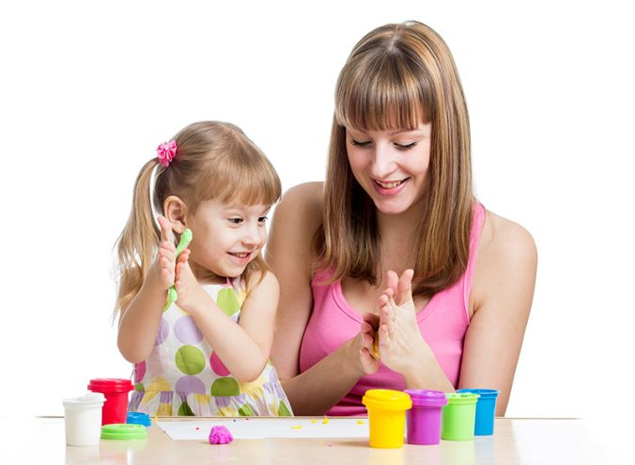
в возрасте 2-3 лет

Память, внимание, мышление:
- Правильно складывать пирамидку, матрешку.
- Узнавать предметы по их составляющим (например, крыша домика).
- Складывать пазлы из 2-4 частей.
- Узнавать и называть основные цвета: красный, желтый, зеленый, синий, белый, черный.
- Понимать значения слов «одинаковые», «похожие», «разные».
- Называть предметы, которых не хватает рисунку (хвостик у зайчика, колесо у машины).
- Из трех предметов выбирать нужный по описанию.
- Рассказывать по памяти про содержание увиденных рисунков (например, на каких музыкальных инструментах играют детки)
- Помнить, что делал утром, днем, вечером.
- В этом возрасте ребенок активно тренирует свою память, учиться
концентрироваться, ставить перед собой цель что-то запомнить, найти по картинке, ответить на вопрос взрослого.

Математическое и сенсорное развитие:
- Узнавать и называть основные геометрические фигуры: круг, треугольник, квадрат.
- Знать, сколько пальцев на руках, ушей у собаки, лап у лисички и т.д.
- Различать понятия «много», «мало», «один», «ни одного».
- Сравнивать 2-3 предмета разной длинны, высоты и ширины.
- Понимать слова «сверху», «снизу».
- Соотносить объемную геометрическую фигуру с плоскостным изображением, накладывать на образец.
- Группировать предметы по форме (круги, квадраты, треугольники).
- Выделять величину предмета в сравнении (большой, поменьше, маленький).
- Различать 3-4 цвета, подбирать цвета по образцу, называть их.
- Различать качества предмета: тяжелый – легкий; мягкий – твердый; учить различать температуру: холодный – теплый.

На данном этапе закладываются основы знаний про количество предметов, их размеры и форму. Ребенок должен помнить, что предметы считаются слева на право, при счете числа нельзя пропускать и называть дважды.

Развитие речи:
- Называть предметы ближайшего окружения и знать их назначение.
- Понимать, какие предметы принадлежат к группам «мебель», «посуда», «одежда», «транспорт», «игрушки», «еда», «овощи», «фрукты» и др.
- Называть действия людей и животных (бегает, прыгает, рисует, спит и др.).
- Задавать вопросы и отвечать на вопросы других людей.
- Запоминать несложные стишки.
- Составлять небольшой рассказ по рисунку при помощи взрослого.
- Пытаться согласовывать слова в роде, числе и падеже.
- Понимать короткий рассказ (без показа действий) о знакомых событиях; отвечать на вопросы об этих событиях.
- Выполнять до 3 поручений (возьми, отнеси, положи).
- Называть детали лица (губы, зубки, язык, лоб, ушки, щёки и др.) и тела (руки, ноги, спина и др.) .
- Использовать предложения из 2-3 слов.
- Употреблять в речи прилагательные, местоимения, предлоги.
- Называть предметы по картинкам.
- Говорить «до свидания», «пока», «спасибо», «здравствуй».
Ребенок начинает четко выговаривать большинство звуков родного языка, активно формируется его словарный запас. Малыш учиться понимать речь других людей, строить предложения, правильно согласовывать в них слова.
Графические навыки
- Ребенок начинает пользоваться разными графическими средствами: мелом, красками, карандашами, фломастерами; учиться проводить линии, рисовать кружочки, раскрашивать рисунки.
- Ребенок должен уметь отщипывать кусочки от пластилина, скатывать пластилин в «шарик» и «колбаску».
Помочь овладеть данными навыками помогут всевозможные развивающие игрушки, книжки и, конечно же, ваше общение с ребенком.
Развитие бытовых навыков
- Есть аккуратно, не обливаясь.
- При умывании тереть ладони, части лица, вытираться полотенцем, носовым платком.
- Самостоятельно одеваться (натягивать носочки, штаны, шапку, обуваться).
- Частично раздеваться.
- Складывать на место одежду, обувь, посуду, игрушки.
- Регулирует отправление физиологических потребностей.

Уважаемые мамы и папы, помните!

1.Развитие речи – главное в этом возрасте.
Для этого необходимо делать ежедневно и многократно:
-пальчиковую гимнастку, зарядку для язычка и губ;
-повторять звуки и слова, четко проговаривая и глядя ребенку в лицо;
-читать стихи и сказки, рассматривать и называть предметы, игрушки, картинки;
-следить за своей речью, не подделываться под детскую речь(например: не би-би, а машина);
-отвечайте на все вопросы ребенка, но конкретно и коротко.
2.Ведущим процессом является восприятие.
Для этого необходимо:
-окружать ребенка игрушками, предметами, с которыми можно действовать – катать, кидать, разбирать, собирать, складывать, трогать, нюхать, слушать, пробовать.
3.Ведущий вид деятельности – игра. Обыгрывайте с ребенком разные ситуации, предлагайте выполнить то или иное задание от лица игрушки, для игрушки, например, пусть свое недовольство поведением ребенка высказывает любимый медвежонок.
4.Ребенок стремится к самостоятельности – удовлетворяйте эту потребность. Все, что ребенок может делать – пусть делает сам.
5.Будьте последовательны в требованиях, не бойтесь сказать «Нет».
6.Хвалите ребенка за хорошее поведение.

Любви и терпения!

